Министерство науки и высшего образования Российской Федерации
ФГАОУ ВО «Уральский Федеральный Университет имени первого президента России Б.Н. Ельцина»
Институт радиоэлектроники и информационных технологий – РТФ

Отчет по лабораторной работе №5
по дисциплине «Программирование на JavaScript»

Студент: _____________ Федоров А. Д.
Группа РИМ-250950
Преподаватель: _____________ Сайчик Е. Д.

Екатеринбург, 2026

Цель работы
1. Реализовать структуру данных для хранения словаря языка.
2. Обеспечить функциональные требования:
- добавление списка слов;
- добавление одного слова;
- проверка существования слова.
3. Обеспечить нефункциональное требование: потребление памяти строго меньше O(N).
4. Оценить потребление памяти и скорость работы функций в терминах O(n), отдельно оценить ведущие множители.

Структура данных: префиксное дерево (Trie)
Для выполнения нефункционального требования «память строго меньше O(N)» выбрана структура данных Trie (префиксное дерево, бор).
Trie — дерево, где:
- каждый узел соответствует одному символу;
- путь от корня к узлу образует префикс слова;
- флаг isEnd отмечает узел, в котором заканчивается слово;
- дети хранятся в структуре Map<символ, узел>.
Ключевое свойство: общий префикс нескольких слов хранится один раз. Например, слова car, care, card используют общий путь c → a → r, а не хранят его трижды.
Код класса Trie представлен ниже (Рисунки 1-2).
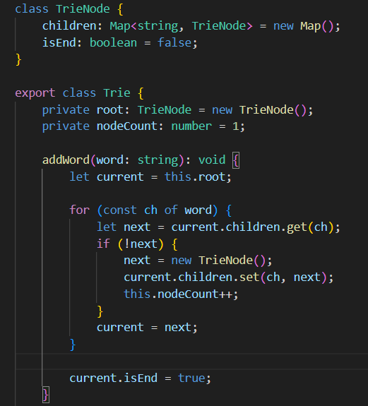
Рисунок 1 – Класс Trie
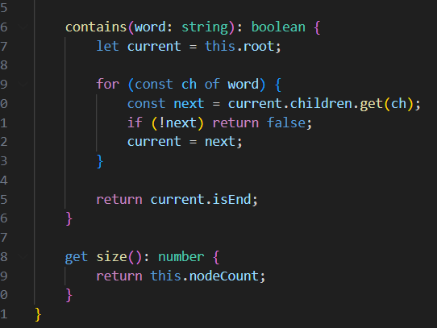
Рисунок 2 – Класс Trie
Для выполнения функциональных требований создан класс Dictionary, инкапсулирующий Trie.
Код класса представлен ниже (Рисунок 3).
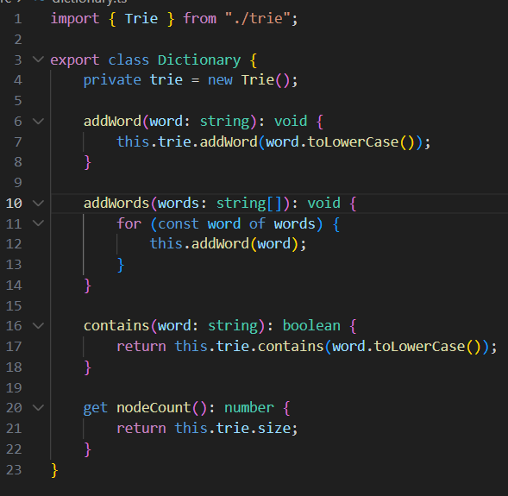
Рисунок 3 – Класс Dictionary
Особенности реализации:
- Все слова приводятся к нижнему регистру перед сохранением и поиском — так Cat и cat считаются одним словом.
- Внутри используется композиция: Dictionary содержит экземпляр Trie, а не наследуется от него.
Проверим работу (Рисунки 4-5).
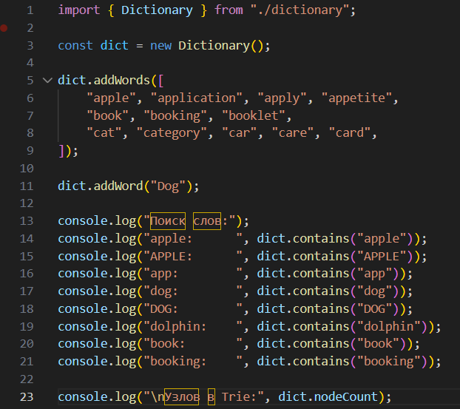
Рисунок 4 – Код index.ts для теста
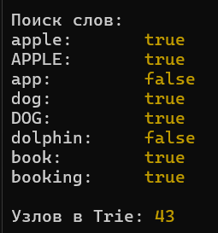
Рисунок 5 – Результат теста
Словарь успешно работает.

Анализ
Обозначения:
- L — длина конкретного слова
- N — суммарная длина всех слов в словаре
- M — количество уникальных префиксов (число узлов в Trie без корня).
Временная сложность
Операция | Сложность | Обоснование
addWord(word) | O(L) | Один проход по символам слова. На каждом шаге — доступ к Map за O(1).
addWords(list) | O(N) | Цикл по словам, суммарно N символов.
contains(word) | O(L) | Один проход по символам слова.

Сложность поиска не зависит от количества слов в словаре. Даже если хранится миллион слов, contains("cat") — это всегда 3 шага. Это ключевое преимущество Trie перед массивом строк (там поиск был бы O(N · L)).
Пространственная сложность
Память — O(M), M — количество уникальных префиксов. Каждый узел Trie (кроме корня) соответствует ровно одному уникальному префиксу. Каждый префикс длины l в наивном хранении занимал бы l символов в каждом слове, где он встречается, а в Trie он хранится один раз — как один узел. Следовательно, экономия = N − M ≥ 0.
Равенство M = N возможно только если все слова не имеют общих префиксов — то есть все префиксы уникальны. На практике для естественного языка это невозможно.
Проверим экономию ниже (Рисунки 6-7).
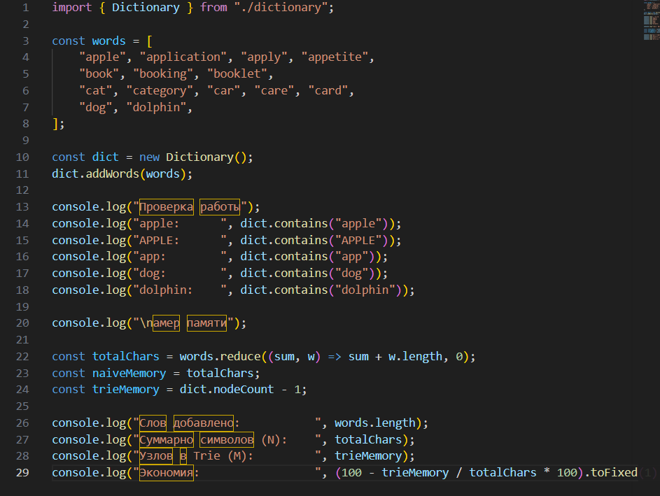
Рисунок 6 – Код index.ts для теста
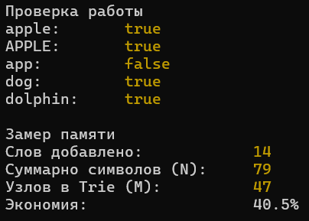
Рисунок 7 – Результаты теста
Узлов в Trie примерно на 40% меньше, чем суммарная длина слов.
Ведущий множитель памяти
Формально память Trie можно записать как:
- M = c · N, где c принадлежит (0, 1]
Значение коэффициента c зависит от общих префиксов в словаре:
- c → 1 — если слова не имеют общих префиксов (например, случайные строки).
- c → 0 — если слова образуют длинную цепочку префиксов (a, ab, abc, abcd, ...).
- c в районе 0.5 — типично для естественного языка. (В тесте выше 0.6)

Ссылка на репозиторий GitHub
https://github.com/FlysAt8/dictionary-lab.git

Вывод
В ходе лабораторной работы реализована структура данных Dictionary на основе префиксного дерева (Trie).
Выполнены все функциональные требования.
Выполнено нефункциональное требование: потребление памяти строго меньше O(N). За счёт повторного использования общих префиксов Trie хранит словарь в O(M) памяти, где M — количество уникальных префиксов, причём M ≤ N.
Скорость работы операций addWord и contains — O(L), где L — длина слова. Это не зависит от количества слов в словаре: поиск всегда занимает одинаковое время для слова одной длины.
Ведущий множитель памяти — количество уникальных префиксов M. Формально M = c · N, где коэффициент c зависит от «ветвистости» словаря.

